
平成24年度から始まる 新しい

～滋賀らしい「農地・水保全管理支払交付金」～

～新対策のポイント～
★集落ぐるみの共同活動（施設の日常的な管理・環境保全活動）と向上活動（施設の長寿命化等）に対し平成28年度まで支援します。
★営農活動（環境こだわり農産物栽培支援）は、「環境保全型農業直接支払交付金」として本対策から切り離されました。
○共同活動は、仕組みが大幅に簡素化され、事務手続きも容易になります。
○向上活動は、「高度な環境保全のための活動」「活動組織の広域化・強化」に対する支援が加わり、地域の選択により追加支援が受けられます。

取組開始にあたっての留意点
○共同活動支援交付金は、当該年度の4月1日からの活動に充当できます。ただし、実績を残す必要があるため、作業写真や活動記録及び領収書などは必ず整理して保管いただきますようお願いします。
○規約、協定書、活動計画は新たに作る必要があります。これらは、6月末（原則）までに採択申請書に添付して市町に提出する必要がありますので、出来るだけ早い時期に作成願います。期限等については関係市町・県農業農村振興事務所に必ずご確認ください。

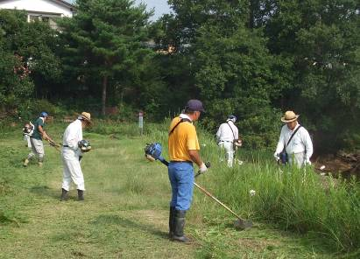
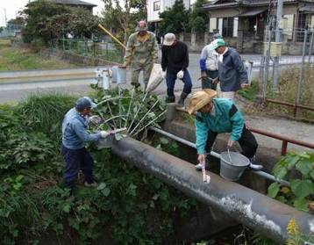
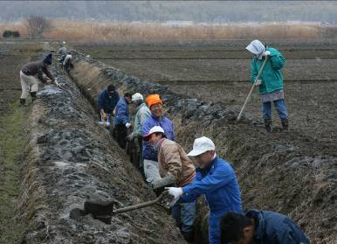
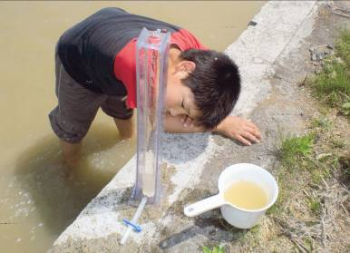

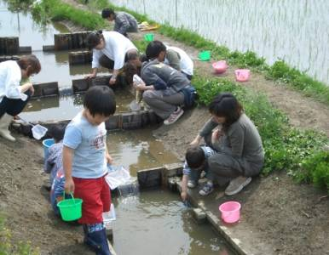
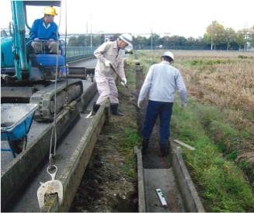
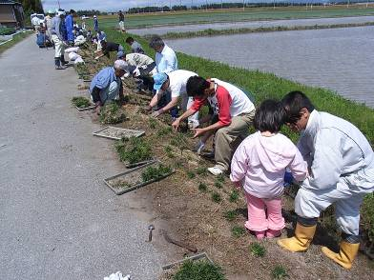
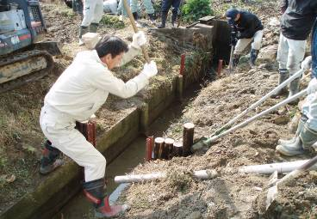

このパンフレットは、平成24年2月時点のものであり、今後、内容等に変更のありうることにご留意願います。
はじめに

農地や農業用水などの資源は、地域共同の活動により、農業生産をはじめ生態系や景観の保全・形成などに重要な役割を果たしてきましたが、農家の減少や高齢化の進行に伴い、その適切な保全が困難になってきました。
このような状況に対応するため、県では、平成19年度から世代をつなぐ農村まるごと保全向上対策（以下、対策という）を開始し、地域共同による農地・農業用水などの資源の保全管理と琵琶湖に配慮した農村環境の保全のための取組を支援してきました。
その結果、本対策は、県内791組織、農振農用地の2/3に相当する約33,000haで取り組まれ、農業水利施設の適切な保全、農村の自然環境の保全・向上、さらには地域の活性化など、様々な効果が広い地域で発現していることを中間評価により確認することができました。こうした成果を踏まえ、滋賀らしい農村を構築するためには、地域ぐるみによる農村資源の保全や集落を支える農村地域力の向上に向けた取組を一層強化する必要があると考えています。
このため、平成24年度からは、活動組織の体制強化や仕組みの簡素化を図ったうえで、平成28年度までの対策として支援を継続します。
世代をつなぐ農村まるごと保全向上対策の構成

世代をつなぐ農村まるごと保全向上対策は、以下に示す、共同活動支援交付金と、向上活動支援交付金から構成されています。
①基礎活動
②農村環境保全活動
③琵琶湖等の公共用水域の水質保全活動
(1) 共同活動
支援交付金

世代をつなぐ農村
まるごと保全向上対策
①施設の長寿命化

(2) 向上活動
支援交付金
②高度な農地・水の保全活動
③農地・水・環境保全組織の取組

（１）共同活動支援交付金：①、②は必須、③は地域の実情に応じて選択
①基礎活動（農用地・水路等の機能診断、草刈り・泥上げ、補修・管理等）
②農村環境保全活動（水田からの濁水防止、生態系保全等）
③琵琶湖等の公共水域の水質保全活動（内湖や水質浄化池等の維持管理、節水・水循環の取組などの広域的な琵琶湖の水質保全に資する取組）

（２）向上活動支援交付金：地域で選択された取組に対し（１）に追加して支援
①施設の長寿命化（農業用用排水路の補修・更新等）
②高度な農地・水の保全活動（高度な環境保全のための施設整備等の取組）
③農地・水・環境保全組織の取組（組織の広域化・強化、地域資源保全プランの策定等）
1
支援の対象となる組織

世代をつなぐ農村まるごと保全向上対策を活用した取組を行うためには、以下に示す活動組織、または農地・水・環境保全組織のいずれかを設立する必要があります。なお、組織の構成員には農業者以外の参加を要件としています。

（１）活動組織
集落等の比較的小規模な単位で、個人の農業者に加え、地域住民、自治会、関係団体などの多様な主体が参画する組織です。
活動組織の例

（２）農地・水・環境保全組織
旧市町村単位等の広域エリアにおいて、集落（活動組織）、土地改良区、地域の関係団体などから構成される、構成員間の協定に基づく組織です。組織設立等への支援を受けることができます。

構成 | 対象区域の農地・農業用水等の保全管理活動を行う集落、NPO、地域の関係団体等複数の団体等から構成
対象区域（面積） | 協定の対象とする区域が、昭和25年2月1日時点の市町村区域程度、又は協定の対象となる区域内の農用地面積が、200ha以上

農地・水・環境保全組織の構成例

２
共同活動支援交付金の対象活動と支援単価

農用地・水路等の資源の基礎的な保全管理活動（①基礎活動）、水質や生態系保全などの農村環境の保全のための活動（②農村環境保全活動）、さらに、水質浄化池等の維持管理や節水・水循環などの取組（③琵琶湖等の公共用水域の水質保全活動）に対し、対象となる農振農用地面積に応じて支援します。
①、②は、どこの地域でも必ず取り組む必要があります。
水質保全型は①、②とあわせ③のア、イのどちらかを選択して実施します。
活動区分 | 必ず取り組む必要のある活動 |  | 支援タイプ
活動区分 |  |  | 標準型 | 水質保全型
①基礎活動 | ○協定に位置づけた農用地、水路（開水路（排水路・用水路）・パイプライン）、ため池、農道を対象にした、「点検・機能診断」、「計画策定」を毎年実施  ○「実践活動」として、協定に位置づけた施設の草刈り、泥上げ、補修などの日常的な保全管理の実施  ○活動組織の資源保全管理能力の向上のための「技術研修」の受講等 |  | ○ | ○
②農村環境  保全活動 | ○農村環境保全活動にかかる基本方針、保全方法、活動内容を示した「計画策定」  ○学校等との連携による環境学習など地域住民等に対する「啓発・普及」  ○下記の「実践活動」  ①「水田からの排水（濁水）管理」の実施：用水の節水管理、濁水流出防止板設置、畦塗りや止水シート等による排水路溝畔の補強に加え溝畔の拡幅・嵩上げ等高規格溝畔も検討  ②「水質モニタリングの実施・記録管理」の実施：水守当番による排水路溝畔の漏水の有無の確認・記録および下流域での透視度調査の実施  ③ニゴロブナ、蛍、赤トンボ、ドジョウなど水田域を生息地とする在来生物の保全など生態系保全に資する活動（生き物調査も含む）の実施 |  | ○ | ○
③琵琶湖等の公共用水域の水質保全活動 | 次のアまたはイから選択  ア．内湖や水質浄化池、浄化型水路の機能維持増進活動、水質濾過材の清掃、水生植物の刈取り、内湖・水質浄化池の草刈、取水施設の適正管理  イ．水質保全のための水循環や節水管理  循環用ポンプ運転、取水施設の管理、田越かんがいの設置・管理、節水のための堰の設置・管理、沈殿土砂の適正処理、水路法面の補強・補修等 |  | － | ○
支援単価（農振農用地10a当たり） |  | 田 | 2,400円 | 3,300円
 |  | 畑 | 1,500円 | 2,100円
 |  | 草地 | 200円 | 300円
３

